Проект Приход для приходов епархии
Его Высокопреосвященству архиепископу Рузскому Тихону, управляющему Берлинско-Германской епархией
Ваше Высокопреосвященство! Просим рассмотреть проект «Приход» и благословить добровольное опытное применение в нескольких приходах. Он даёт сотруднику готовые средства, чтобы самостоятельно подготовить сайт, вести расписание и поддерживать связь с людьми. Мы готовы помочь с техническим запуском и обучением.
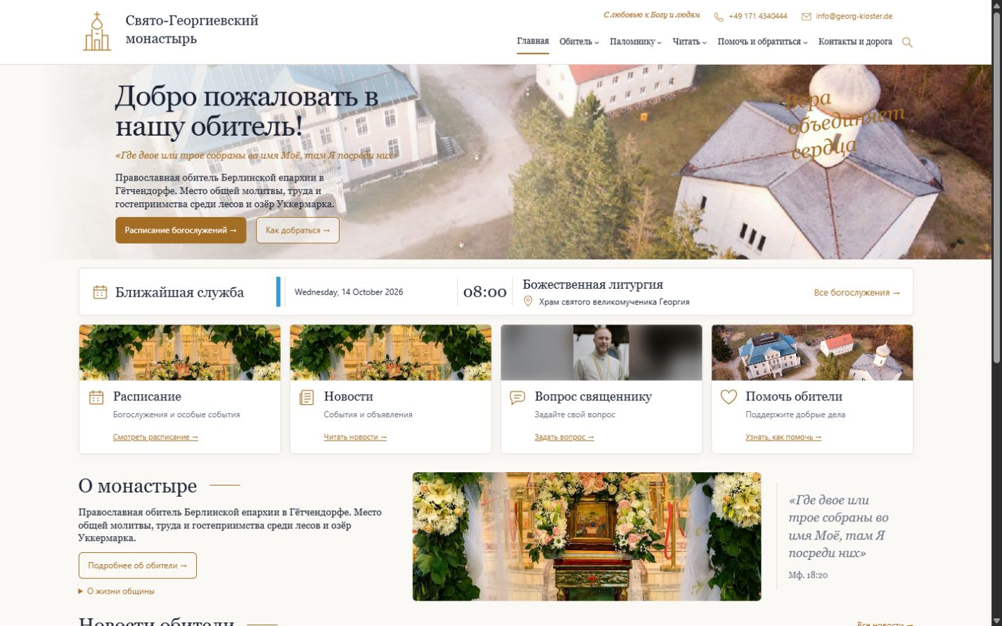
Пример работающего демонстрационного сайта на материалах Свято Георгиевского монастыря.
Сотрудник проходит мастер, заполняет сведения о приходе, выбирает оформление, проверяет страницы и публикует их после подтверждения. Для повседневных задач предусмотрены готовые формы: добавить службу, изменить её время, оформить отмену, обновить контакты, принять вопрос и ответить. Обычные действия не требуют редактирования кода.
Исследование официального списка выявило 102 карточки храмов и общин. В 26 карточках нет ссылки на сайт; 70 указанных адресов проверены, пять дали повторную сетевую ошибку или запрос авторизации. В выбранных примерах подтверждены трудности чтения расписания и навигации с телефона. При этом в епархии есть удачные сайты, решения которых стоит сохранять.

Практическое предложение
Предлагаем пилот в трёх заинтересованных приходах разного размера. После установки и первого наполнения сотрудник самостоятельно выполняет типовые задачи. В течение предлагаемых четырёх недель фиксируются трудности, время работы и случаи необходимой помощи. Участники, сроки, стоимость и объём поддержки согласуются до начала.
Для прихода | Для посетителя
Готовые страницы и пять вариантов оформления. | Понятный путь к расписанию, адресу и контакту.
Единое ведение служб, переносов и отмен. | Ближайшая служба и подробное расписание.
Закрытый кабинет обращений и права сотрудников. | Вопрос священнику без обязательной регистрации.
Помощь при запуске и освоении по согласованию. | Подготовленное мобильное оформление.
Основной продукт уже реализован в WordPress и имеет статус release candidate. Календарь, записки, пожертвования и внешние сервисы подключаются отдельно и требуют настройки. Интерфейс переведён на четыре языка; содержание прихода не переводится автоматически. Единой епархиальной панели и подтверждённой статистики посещаемости в продукте не заявляется.
Просим Вашего благословения на демонстрацию заинтересованным настоятелям и согласование пилота через назначенное контактное лицо. Цель — проверить, насколько самостоятельно приход может вести полезный сайт, и определить реальную потребность в помощи.
Краткая записка сопровождается иллюстрированным каталогом и полным приложением по опубликованным ссылкам. Источник: https://rokmp.de/churches-by-cities/. Срез 15.10.2026. Отсутствие ссылки не означает отсутствия сайта. Мобильный просмотр выполнен для 65 полученных страниц; в 20 случаях ширина документа превышает экран. Подробный разбор четырёх примеров дан в каталоге. Демонстрация: https://prihod.georg-kloster.ru/.

